**前言**

這個小小的教程是本人安裝黑蘋果時的步驟，碰到的問題與解決方式等等記錄。

因為個人的知識背景不足，很可惜的這並不是一個非常完整的教程，很多時候解決方式都是依靠try and error，但我會盡可能把一路走來所查詢的資料 , 可能的解法完善的進行記錄。如果各位能夠對此教程進行補充，我相信能夠使thinkpad x1 yoga 3rd hackintosh更加完美。

本教程大部分的資料來源都是來自@shockingpants <https://www.tonymacx86.com/threads/guide-thinkpad-x1-yoga-3rd-gen-20ld-with-mojave.261823/>

1. 可以先把他的教程看過後再看我的教程
2. 與他教程重複的地方，我會使用淺灰色的文字

個人的小補充會使用的文字加上**

本教程安裝的系統版本為10.14.4

本教程分為 ： 前言、本人電腦配置、安裝前準備、安裝、小提醒、DSDT/SSDT patching、安裝後 系統完善、個人efi載點、參考資料來源、致謝、extra

**本人電腦配置**

Thinkpad x1 yoga 3rd(2018)

WQHD(2K)觸摸屏

Cpu : 8550u

iGPU : UHD620

16G RAM

Intel 1TB SSD

Bios : 1.30

**安裝前準備**

1. 如果你的SSD是PM981 , PM970 evo plus , 請換成其他的NVME SSD
2. 準備一個至少8G的U盤(USB drive)做安裝盤

**本人準備三個U盤 ： 系統安裝盤、PE引導、備份資料用U盤。PE引導：因為在安裝過程中，可能會碰到多次引導配置有問題導致進不去mac系統，這時候就要透過winPE如(http://www.wepe.com.cn）進入PE，在PE內更換mac系統EFI(ESP)分區的引導，所以建議用一個U盤當作PE引導。

• Transce 
uv150 n 

1. wifi卡 ： 這台機器沒有wifi whitelist，所以把機器內intel的wifi卡換掉，本人換成BCM93252Z的dell版本(dw1560)

**也可以換成白蘋果網卡BCM94352ZCS2，詳見https://forum.51nb.com/forum.php?mod=viewthread&tid=1869204

1. 系統安裝U盤使用黑果小兵的鏡像製作
2. 電腦的BIOS更新到最新
3. 電腦的BIOS設定（重要！）
   * Disabled VT-d
   * Enabled DEP (under memory protection / execution prevention)
   * Disabled secure boot
   * Disabled legacy boot
   * Enabled CSM
   * Enabled boot from USB
   * No Fast Boot Option （這個我好像沒有找到）
   * No Data mode option（這個我好像沒有找到）
   * Intel SGX Disabled
   * TPM Disabled

**安裝**

1. 本人是直接用格式化後的SSD安裝，過程大致與以下"先備知識"相同，只附上幾個提醒的地方
2. 先備知識（熟讀！）
   1. clover使用教程 ： <https://blog.daliansky.net/clover-user-manual.html>
   2. 完整的安裝步驟 ：<https://blog.daliansky.net/Lenovo-Xiaoxin-Air-13-macOS-Mojave-installation-tutorial.html>
   3. 10.14.4鏡像(別忘了看裡面的內容) ： <https://blog.daliansky.net/macOS-Mojave-10.14.4-18E226-official-version-with-Clover-4903-original-image.html>
3. 提醒
   1. 安裝時可能會自動重啟，莫慌！
      1. **摘自黑果小兵 <https://blog.daliansky.net/Lenovo-Xiaoxin-Air-13-macOS-Mojave-installation-tutorial.html> ： 之所以有重启的动作是因为从macOS 10.13.x开始，苹果公司将默认的HFS磁盘分区强行换成APFS分区，它会在第二次重启之后做 HFS **▸** APFS 转换的动作，转换成功后，继续安装过程。
   2. 使用引導裡的config_UHD620_HD620_59160000.plist，便可以成功驅動顯卡
      1. **摘自黑果小兵 <https://blog.daliansky.net/macOS-Mojave-10.14.5-18F132-official-version-with-Clover-4928-original-image.html> ： 所有config配置文件都可通过Clover引导界面-Options-configs进行选择

**\*\*小提醒**

1. 千萬記得 ： 不要隨便亂動S\L\E(system\library\extension)裡面的驅動！！！
2. EFI記得養成備份的好習慣
3. 遇到問題莫慌！！！ 深吸一口氣，冷靜下來後，分析一下 ： 你在碰到問題之前動了哪些驅動、這個問題是在甚麼條件下發生（eg. 隨機發生、使用某些軟體時發生、系統屬於低耗能模式下發生、睡醒後發生…），再根據問題上網搜索、實在無法解決就尋求幫助吧！
4. 驅動擺放位置 ： 可以選擇1) L\E or 2)clover\kext\other
   1. 參見 <https://www.tonymacx86.com/threads/guide-booting-the-os-x-installer-on-laptops-with-clover.148093/> 的"Installing Kexts"部分
   2. 參見 <https://www.tonymacx86.com/threads/guide-installing-3rd-party-kexts-el-capitan-sierra-high-sierra-mojave-catalina.268964/>
   3. 本人為了方便選擇把所有驅動放置在clover\kext\other，雖然這並不是被推薦的做法
5. 重建驅動緩存(update the kext cache) ：
   1. 在添加、更改驅動之後，記得都要重建驅動緩存
   2. 推薦使用kext utility
6. **修改plist的工具
   1. Xcode
   2. BBedit
   3. Clover configurator
7. 每當你更新BIOS或是更改BIOS裡面的設定時，就會改動ACPI，需要重新打DSDT。所以在patch DSDT之前，確定你已經做好需要更改的BIOS了
   1. 像是如果要在mac系統下開parallel desktop，請記得在patch DSDT之前先把VT-d enable !!!

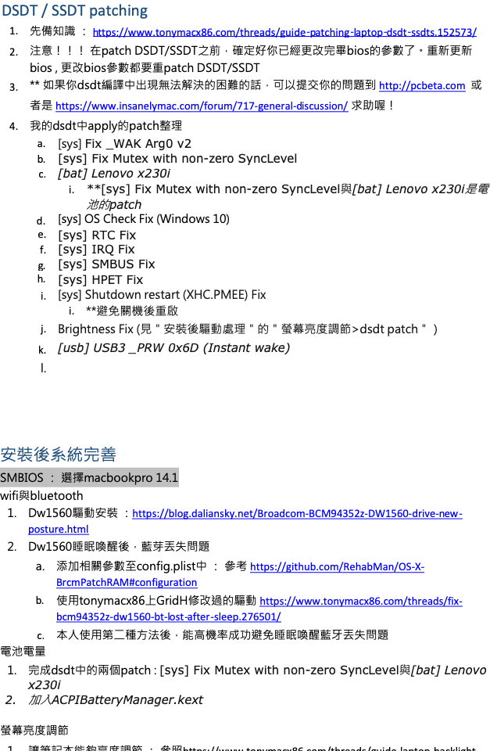  
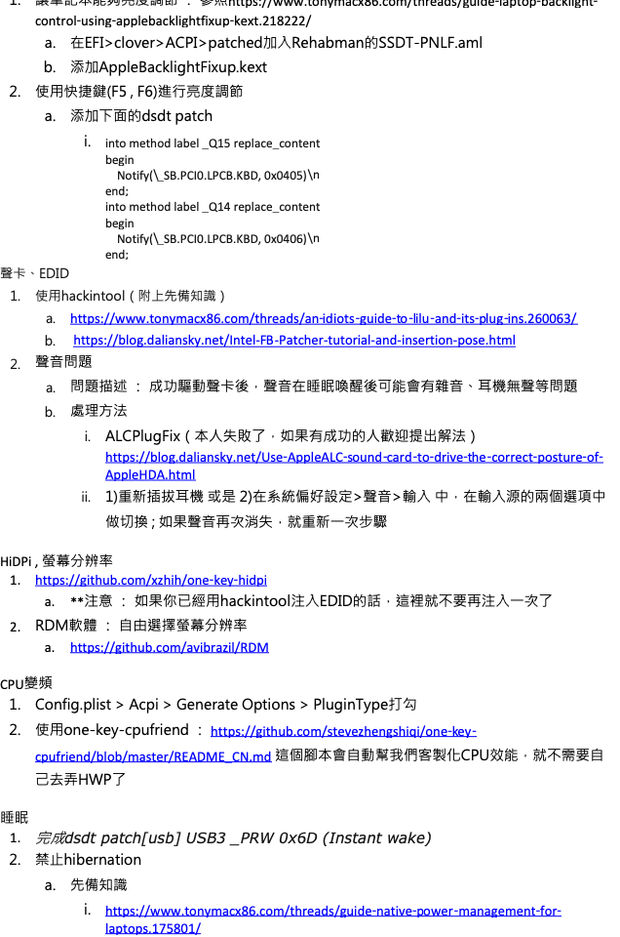  
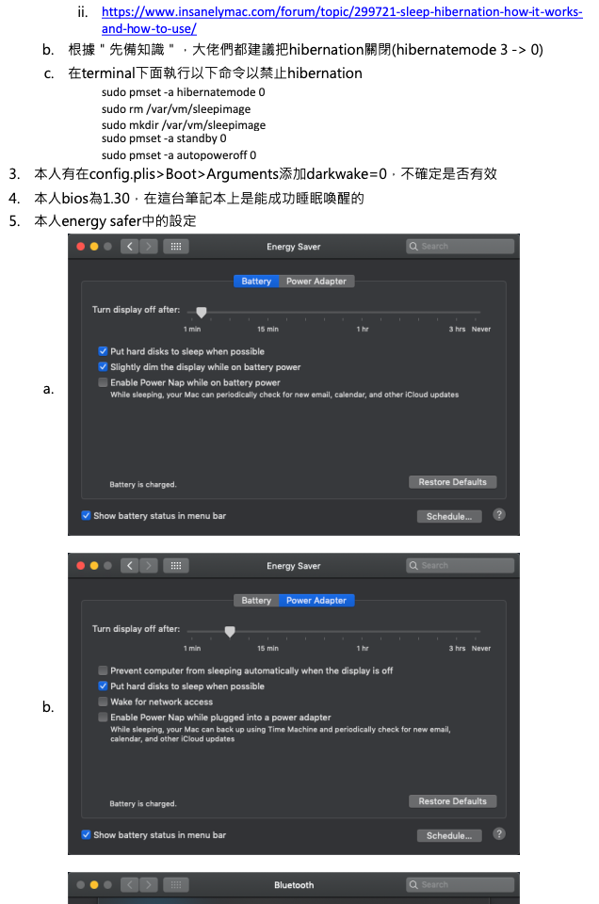  
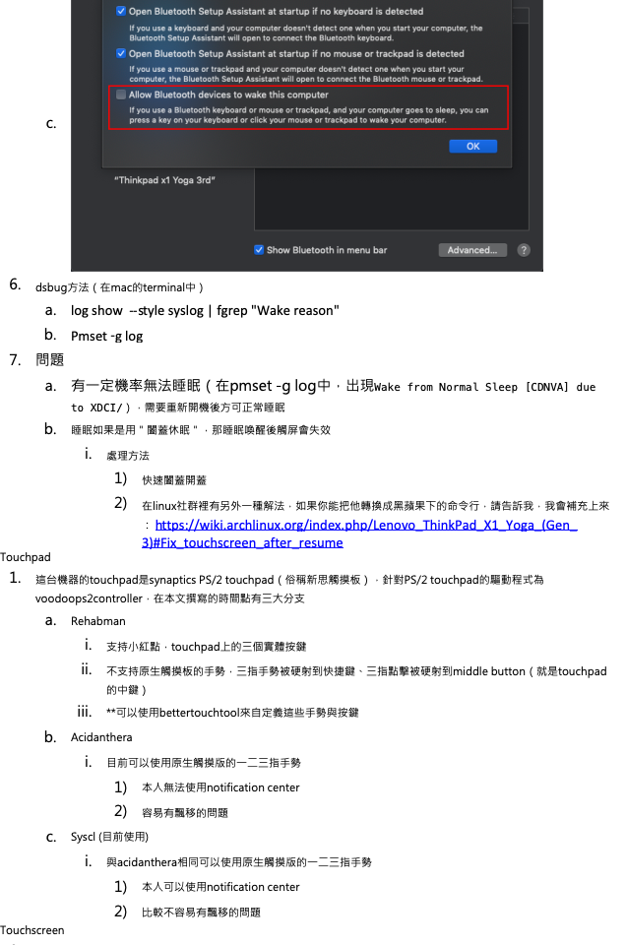  
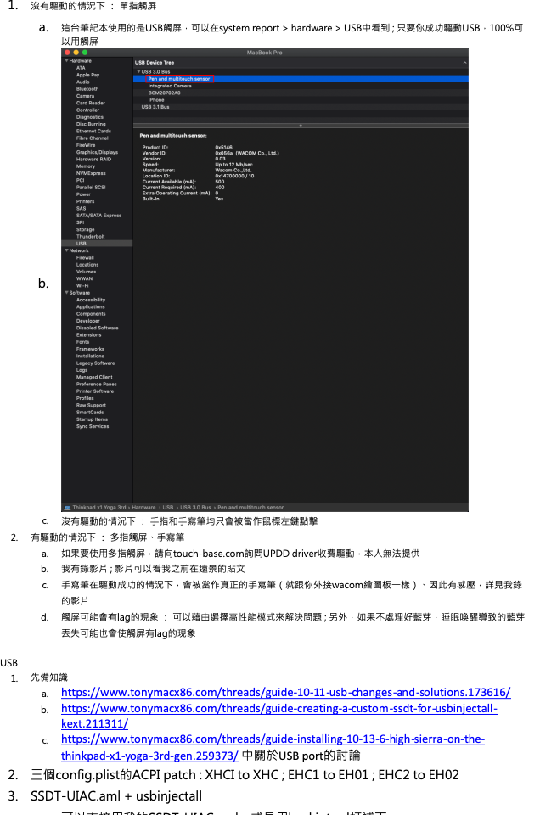  
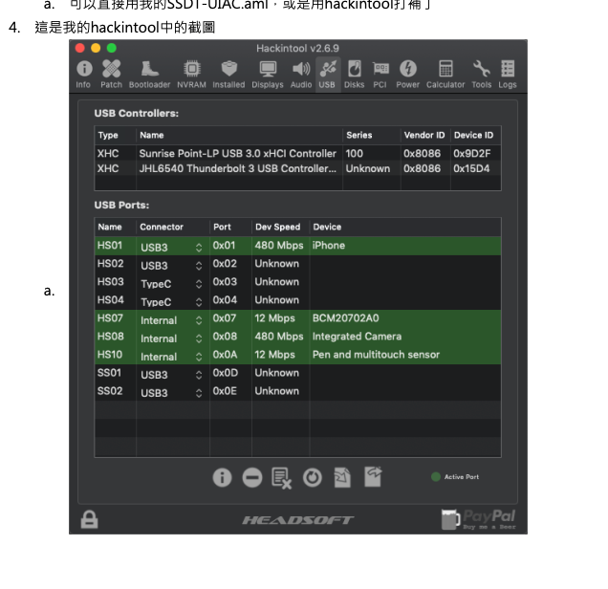

**個人efi載點 :** [**https://github.com/Jamesxxx1997/thinkpad-x1-yoga-2018-hackintosh**](https://github.com/Jamesxxx1997/thinkpad-x1-yoga-2018-hackintosh)

**參考資料來源**

1. <http://tonymacx86.com>
2. <http://insanelymac.com>
3. <http://pcbeta.com>
4. <https://blog.daliansky.net/>

**致謝**

感謝這段期間各位大佬的幫助，特別感謝

Tonymacx86的@shockingpants的教程

insanelymac的@Hervé幫助修改dsdt

遠景觸摸交流群@GPIO不存在的熱心的解答各種黑蘋果的問題

**Extra**

1. 使用bettertouchtool的windows snapping來更接近windows下，用觸屏分屏的感覺
   1. •6eap ase•ıaa nok poz!soa 
      Mog noK MOqs II!M e 10 s06p• '0 
      13 osnow se uoos sv •s06po s.uooaas 041011! 6exp put aeqoll!l su uo 
      d pouopu•w onoqe •uo MOPU!M e deus aopxo ü! :suopamwuı 
      01 deuş 
      dm deus 
      deus 
      6ü!ddeus MOPU!M aıqeua 
      uaı wouoq 01 deuş 
      uaı 01 deuş 
      uaı dm 01 deuş 
      B 6ü!A0fl s6ü!uaş deuş paauenpv aauueaddv deuş - 6ü!ddeuş MOPU!M 
      s6umaş ıooıqonoıaauae 
      s6u!u0S 101" 
      soxmsoo osnon 
      I s6ü!Meaa 
      p.ıeoqA0* 
      osnon 3!6eH 
      pedyaeJI 
      leaou00 
      s6ü!uaş paouenpv 
      oıouıou @ 
      qanoı 
      3!şea 
      s6quaş paepuqs 
      000 

1. Standard Settings 
   Basic 
   User Interface 
   Touch Bar 
   A Moving 
   BTT Remote 
   Advanced Settings 
   General 
   Trackpad 
   Magic Mouse 
   Keyboard 
   Drawings 
   Mouse Gestures 
   MIDI Settings 
   BetterTouchTool Settings 
   Window Snapping •nap Appearance Advanced Snap Settings 
   Appeareance of the preview overlay: 
   Moving & 
   Border-color: 
   Background-color: 
   Animated 
   Duration: 
   Use rounded corners 
   Radius: 
   Border-width: —O 
   Tip: don't miss the opacity slider when setting custom colors! 
   O seconds 
   40 PX 
   Empty space between window edges: 
   No padding if you maximize a window 

1. BetterTouchTool Settings 
   Snap Appearance Advanced Snap Settings 
   Window Snapping 
   Standard Settings 
   Advanced settings: 
   Basic 
   User Interface 
   Touch Bar 
   A Moving 
   BTT Remote 
   Advanced Settings 
   General 
   Trackpad 
   Magic Mouse 
   Keyboard 
   Drawings 
   Mouse Gestures 
   Leftwidth. 
   MIDI Settings 
   Moving & 
   Delay before snapping: Delay: 
   O seconds 
   Restore old window size if window is dragged away again 
   Don't restore old window size if alt/opt is pressed while dragging away 
   Don't restore old window size if old size was fullscreen / maximized 
   Leave small gap above dock 
   Move windows with min-sizes offscreen instead of overlapping them 
   Increase snapping recognition areas by: 
   Only increase if more than one monitor is connected 
   Delay Mission Control when dragging windows to the top. 
   Delay on left half of the menubar Delay on right half of the menubar 
   Enable high performance mode (uses more memory) 
   Normal Snapping / Moving Widths : 
   Right width: 
   Corner Move to quarters: 
   Left width: 
   Right width: 
2. 使用touch-bar-simulator + bettertouchtool
   1. /var/folders/tv/kqhn690x46q1362syd500v140000gn/T/com.microsoft.Word/WebArchiveCopyPasteTempFiles/cidDE5483AF-A34D-0B42-8F73-9B7DEDF660C4.png